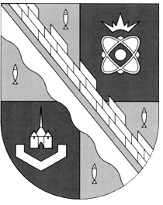
СОВЕТ ДЕПУТАТОВ МУНИЦИПАЛЬНОГО ОБРАЗОВАНИЯ
СОСНОВОБОРСКИЙ ГОРОДСКОЙ ОКРУГ ЛЕНИНГРАДСКОЙ ОБЛАСТИ
(ТРЕТИЙ СОЗЫВ)

Р Е Ш Е Н И Е

от 07.08.2019 года № 126

«О внесении изменений в «Положение о стратегическом планировании в муниципальном образовании Сосновоборский городской округ Ленинградской области»

В связи с внесением изменений в Устав муниципального образования Сосновоборский городской округ Ленинградской области совет депутатов Сосновоборского городского округа

Р Е Ш И Л:

1. Внести следующие изменения в «Положение о стратегическом планировании в муниципальном образовании Сосновоборский городской округ Ленинградской области», утвержденное решением совета депутатов от 28.10.2015 № 154:

1.1. в пункте 3.5 исключить слово «администрации»;

1.2. пункт 9.2 изложить в новой редакции:
«9.2. Результаты мониторинга реализации Стратегии отражаются в ежегодном отчете главы Округа о работе администрации за отчетный год перед советом депутатов Округа.»

2. Настоящее решение вступает в силу со дня официального опубликования в городской газете «Маяк» и подлежит применению со дня начала работы вновь избранного состава совета депутатов Сосновоборского городского округа четвертого созыва.

3. Решение опубликовать в городской газете «Маяк».

Заместитель председателя
совета депутатов Н.П. Сорокин

